Stacjonarne punkty pobrań na terenie województwa opolskiego:
lp. | Świadczeniodawca | Adres | Nr telefonu | Godziny pracy punktu
1. | 116 Szpital Wojskowy z Przychodnią SP ZOZ w Opolu | Opole, ul. Wróblewskiego 46 | 261 625 507 | 6.45-10.00
2. | Brzeskie Centrum Medyczne w Brzegu | Brzeg, ul. Mossora 1 | 511-921-468 | 7.00-11.30
3. | Krapkowickie Centrum Zdrowia | Krapkowice Os. XXX-lecia 21 | 77 44 67 254 | 8.00 - 12.25
4. | Samodzielny Publiczny Zespół Opieki Zdrowotnej w Kędzierzynie – Koźlu | Kędzierzyn - Koźle, ul. 24 Kwietnia 7 | 77 40 62 617 | 08.00-11.00 oraz 15.00-19.00
5. | Stobrawskie Centrum Medyczne w Kup | Kup  ul. Karola Miarki 14 | Pn - Pt.  501 103 991 lub  501 103 930  Sob - Niedz.  508 158 150 | Pn 10.00-14.30  Wt 10.00-14.30  Śr 10.00-14.30  Czw 10.00-14.30  Pt 10.00-14.30  Sob 09.00-13.30  Niedz 09.00-13.30
6. | Samodzielny Publiczny Zakład Opieki Zdrowotnej ZOZ Głuchołazy | Głuchołazy  ul. M.C. Skłodowskiej 16 | 77 45 11 210 | 7.00 - 11.30
7. | EMC Instytut Medyczny S.A. Szpital Św. Rocha w Ozimku | Ozimek ul. Częstochowska 31 | 727 600 332  661 300 205 | 09.00- 13.30
8. | SP ZOZ MSWiA w Opolu | Opole, ul. Krakowska 44 (punkt pobrań od ul. Korfantego) | 77 401 10 01 | 7.00 – 9.00
9. | Namysłowskie Centrum Zdrowia Spółka Akcyjna | 46-100 Namysłów ul. Oleśnicka 4 | 782502533 | 7.00-11.30
10. | Samodzielny Publiczny Zespół Opieki Zdrowotnej w Głubczycach | 48-100 Głubczyce ul. Marii Skłodowskiej Curie 26 | 665011554 | 9.00-13.15
11. | Prudnickie Centrum Medyczne Spółka Akcyjna w Prudniku | Prudnik, ul. Szpitalna 14 | 77 406 78 22 | Pn 06.00-10.20  Wt 06.00-10.20  Śr 06.00-10.20  Czw 06.00-10.20  Pt 15.00-19.20  Sob 06.00-10.20  Niedz 15.00-19.20
12. | Diagnostyka sp. z o.o. (punkt pobrań w Oleśnie) | Olesno ul. Małe Przedmieście 14 (przy laboratorium LOMA) | 34 358 47 83 | pn-sb 9.00-11.00  nd 7.00-9.00
13. | Diagnostyka sp. z o.o. (punkt pobrań w Opolu) | Opole , ul. Tuwima 1 (przy laboratorium LOMA) | 77 555 90 90 | pn-sb 9.00-11.00  nd 7.00-9.00
14. | Diagnostyka sp. z o.o. (punkt pobrań w Opolu) | Opole , ul. Waryńskiego 30, | 693-941-037 | Pn-Ndz 7.00 - 11.15  od 1.10.2020r.
15. | Diagnostyka sp. z o.o. (punkt pobrań w Kluczborku) | Kluczbork, ul. Skłodowskiej-Curie 6 (przy laboratorium LOMA) | 77 413 34 10 | pn-sb 9.00-11.00  nd 7.00-9.00
16. | Szpital Powiatowy im. Prałata J. Glowatzkiego w Strzelcach Opolskich | Strzelce Opolskie  ul. Opolska 36 A  47-100 | 77 40 70 288 | Pn-Ndz 15.00-17.00
17. | Diagnostyka Sp. z.o.o. (punkt pobrań w Otmuchowie) | ul.Mickiewicza 1 ; Otmuchów | 503-923-601 poniedziałek - piątek 10:00-14:00 – umawianie pacjentów | Pn - Ndz 10:00-12:00
18. | Diagnostyka Sp. z.o.o. (punkt pobrań w Nysie) | ul. Sudecka 23; Nysa | 503-923-601 poniedziałek - piątek 10:00-14:00– umawianie pacjentów | Pn - Ndz 7:30 - 12:00
19. | Diagnostyka Sp. z.o.o. (punkt pobrań w Paczkowie) | ul. Wojska Polskiego 27; Paczków | 503-923-601 poniedziałek - piątek 10:00-14:00– umawianie pacjentów | Pn -Ndz 7:30-9:30

IZOLATORIA:
Na terenie województwa opolskiego znajdują się dwa izolatoria dla pacjentów wymagających izolacji domowej, którzy nie mogą lub nie mają warunków do takiej izolacji we własnym miejscu zamieszkania.

W celu umieszczenia pacjenta w izolatorium należy skontaktować się z właściwym szpitalem i/lub izolatorium:
  - Izolatorium zlokalizowane w "Caritas Diecezji Opolskiej Hospicjum” w Kędzierzynie-Koźlu, ul. Szymanowskiego 33, posiada 22 miejsca w 13 pokojach.

Podmiot organizujący opiekę medyczną, który zawarł umowę:
SP ZOZ w Kędzierzynie – Koźlu, ul. 24 Kwietnia 7

Kędzierzyn-Koźle – tel.: Izolatorium 539 969 815
tel.: Szpital +48 774 062 480 (SOR/Izba Przyjęć)

  - Izolatorium zlokalizowane na terenie Opola czynne od 1 października 2020 r.,
ul. Krakowska 57/59, 45-018 Opole - dysponuje 103 pokojami, po wyczerpaniu których uruchomiony zostanie izolatorium przy ul. Powolnego 10 ze 110 pokojami.
Łącznie będzie 213 pokoi dla 213 osób.

Podmiot organizujący opiekę medyczną, który zawarł umowę:
Szpital Wojewódzki w Opolu, ul. Kośnego 53

Opole - tel.: Izolatorium - pielęgniarka dyżurna -w godzinach 8:00-14:00 – 77 451 81 59
do obsługi izolatorium - 668 873 737
tel.: Szpital – lekarz oddziału od 14:00 do 8:00 – 77 44 33 044

UWAGA!
Oznaczone wejście do izolatorium znajduje się od ul. Kołłątaja (przez podwórko - wejście obok sklepu POLO) – WYŁĄCZNIE !!! – mapka poniżej
Jeśli pacjent zostanie skierowany do izolatorium, pozostaje pod opieką lekarza szpitala.

Rozporządzenie Ministra Zdrowia z dnia 26 marca 2020 r. w sprawie standardu organizacyjnego opieki w izolatoriach (Dz.U. 2020 poz.539, 597 ,761, 847, 1507)
Do objęcia opieką w izolatoriach kwalifikują się osoby, o których mowa w części I ust. 1, od których pobrano materiał biologiczny w celu wykonania testu na obecność wirusa SARS-CoV-2, skierowane na piśmie do izolatorium przez lekarza szpitala albo przez państwowego inspektora sanitarnego,
z jednoczesnym powiadomieniem podmiotu leczniczego, o którym mowa w części I ust. 2:”
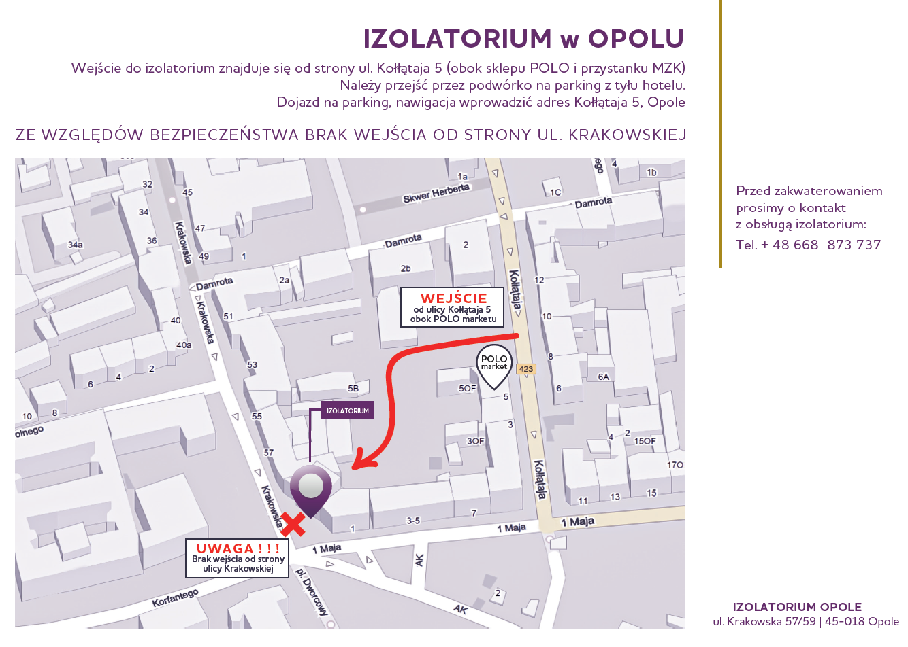

SZPITALE II STOPNIA ZABEZPIECZENIA:

ODDZIAŁ CHORÓB ZAKAŹNYCH Szpital Wojewódzki w Opolu, ul. Kośnego 53, 45-372 Opole tel. (77) 44 33 043 lub (77) 44 33 044
ODDZIAŁ OBSERWACYJNO-ZAKAŹNY Zespół Opieki Zdrowotnej w Nysie, ul. Bohaterów Warszawy 34, 48-300 Nysa, tel. (77) 40 87 956

SZPITAL WIELOSPECJALISTYCZNY III STOPNIA ZABEZPIECZENIA:

SP ZOZ Kędzierzyn – Koźle, ul. 24 Kwietnia 7
– oddziały: choroby wewnętrzne, chirurgia ogólna, ortopedia z traumatologią narządu ruchu, ginekologia i położnictwo, neonatologia, anestezjologia i intensywna terapia, neurologia.

Zabezpieczono inne świadczenia:
Wojewódzki Szpital Specjalistyczny im. św. Królowej Jadwigi w Opolu – trombektomia
OCRM - Transport COVID-19 oraz stacja dializ (Da Vita Opole)

Zabezpieczono poza województwem:
4 Szpital Wojskowy we Wrocławiu – kardiochirurgia, chirurgia naczyniowa, neurochirurgia
Uniwersytecki Szpital Kliniczny we Wrocławiu – pediatria
Wojewódzki Szpital Specjalistyczny w Zgierzu - psychiatria

